螺 杆 空 压 机 微 电 脑 控 制 器

用
户
手
册

目 录

一、基本操作 3
1、按键说明 3
2、指示灯说明 3
3、状态显示与操作 3
4、运行参数、菜单 4
3、用户参数查看及修改 4
4、用户参数表及功能 5
5、厂家参数查看及修改 5
6、厂家参数表及功能： 5
7、调整参数 6
8、操作权限及密码管理 7
二、控制器功能及技术参数 7
三、型号规格 7
1、适用电机功率规格表 7
四、安装 8
1、机械安装 8
2、电气安装接线 9
五、控制过程 10
1、单机运行 10
3、风机运行 11
六、安全保护 11
1、对电机的保护 11
2、排气超温保护 11
3、空压机防逆转保护 11
4、低温保护 11
5、传感器故障提示 11
6、过压保护 11
7、参数设置值保护 11
七、常见故障的处理 12
1、查看现场故障 12
2、常见故障及原因 12
3、参数保护错误代码 12

一、基本操作

1、按键说明
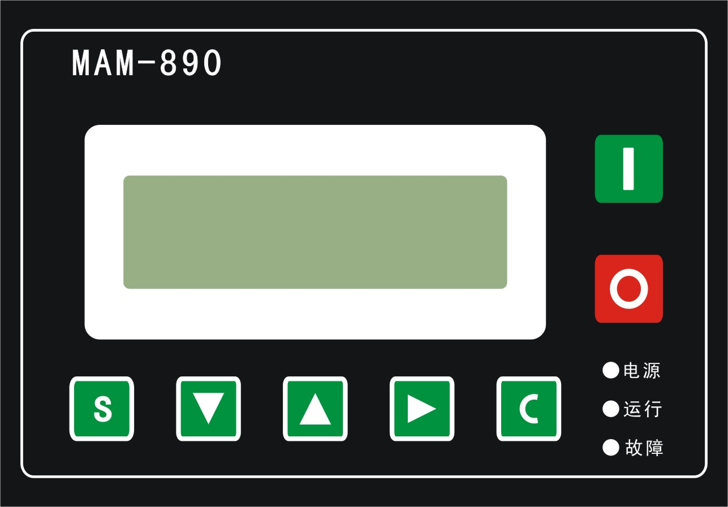
图1.1.1
——启动键：空压机处于待机状态时，按此键可启动空压机运行
——停机键：空压机处于运行状态时，按此键可停止空压机运行。
——确认键：在数据设置模式时,修改完数据后，按此键确认数据输入；输入密码后,按此键确认密码输入,并验证密码是否正确。故障停机时，按此键复位故障。
——下移键/递减键：查看参数时,按此键下移滚动条；修改数据时，按此键递减当前闪烁位置数据。
——上移键/递增键：查看参数时,按此键上移滚动条；修改数据时，按此键递增当前闪烁位置数据。
——移位键/进入键：修改数据时，按键作为移位键,移动闪烁光标到下一个数据位；在菜单选择时按此键,进入当前菜单的下一级菜单,如果当前菜单没有下一级菜单,则进入当前菜单的设置模式,当前菜单数据出现闪烁光标。
——返回键/复位键：在设置模式时,按此键退出设置模式,在参数查看模式时,按此键返回上一级菜单。

2、指示灯说明
电源：控制器得电后指示灯亮。
运行：空压机电机运转时，运行指示灯亮。
故障：预警时，故障灯闪烁；故障停机时，故障灯常亮，复位故障后熄灭。

3、状态显示与操作
机组通电后显示如下界面：
欢迎使用
螺杆压缩机
上电显示画面

延时3秒后，显示以下主界面：
56℃ 0.65MPa

设备停止： 0000秒
主画面

按下移键进入以下菜单选择界面：
运行参数
用户参数
厂家参数
调整参数

厂家参数
调整参数

一级菜单画面

4、运行参数、菜单
按下移键移动黑色滚动条到“运行参数”菜单后，按进入键后切换到主机三相电流显示界面：
主机电流：
（A）: 000.1A
（B）: 000.1A
（C）: 000.1A

按下移键可依次查看压力、运行总时间、负载总时间、供电电压等其它运行参数，按返回键，返回上级菜单或主界面。如在某一界面停止操作，30秒后自动返回主界面。

3、用户参数查看及修改
在一级菜单，按上移键或下移键移动黑色滚动条到“用户参数”菜单后，按进入键后切换到如下菜单：
主机延时时间：
0006秒

按下移键，切换到下一用户参数
加载延时时间：
0004秒

按下移键可依次查看其它用户参数。
在用户参数查看界面（如主机启动时间）按进入键，如果还未验证过用户密码，系统切换到验证用户密码界面，如下图所示：
输入密码：
0000

显示此界面后，出现闪烁位，此时按递增键或递减键，修改当前闪烁位置数据，等于密码的第一个数据，按移位键将闪烁光标移到下一个数据位，修改当前闪烁数据等于密码的第二个数据，依照上述方法修改第三个及第四个数据，最后按确认键确认输入，系统验证密码正确后，切换到以下界面：
主机延时时间：
0006秒

在如上所示界面中，按移位键, 主机延时时间的第一个数据位开始闪烁,用户可以按递增键或递减键，修改当前的闪烁位数据等于目标值后,按移位键,移动闪烁光标到下一个数据位,继续按上述方法修改数据等于目标值,修改完所有数据位后,按确认键,保存用户设定数据。

4、用户参数表及功能
用户参数 | 设定初值 | 功能作用
风机启动温度 | 0070℃ | 空压机运行时,排气温度高于此处设置值时,启动风机运行.
风机停止温度 | 0066℃ | 空压机运行时,排气温度低于此处设置值时,停止风机运行.
主机延时时间 | 0008秒 | 设置主电机的起动时间,主机启动时开始计时,在此时间内，对过载不保护，躲过电机启动冲击电流
加载延时时间 | 0002秒 | 启动完成后延时加载时间
空载延时时间 | 0120秒 | 空车连续运行时间，超过此时间空压机转为空久停机运行。
停机延时时间 | 0010秒 | 停机时，空压机转到空载运行，空车运行延时此时间后`停车。
重启延时时间 | 0060秒 | 停机、空车过久停机、故障停机后，需延时此处设置时间后才能重新启动空压机。
加载压力 | 00.60MPa | 主机压力低于此处设定压力时，自动加载运行。
卸载压力 | 00.70MPa | 主机压力高于此处设定压力时，自动卸载运行。
启动方式 | 0直接启动 | 设为星角启动时，控制器按星角启动逻辑启动空压机运行；设为直接启动时，控制器直接启动主电机，无星角转换动作。
星角延时时间 | 0006秒 | 星角降压起动延时时间。
修改用户密码 | **** | 用户在验证权限后,可在此修改用户密码

5、厂家参数查看及修改
厂家参数用于存储空压机厂家设置的相关数据，查看厂家参数，需验证厂家密码，在一级菜单中，按上移键或下移键移动黑色滚动条到“厂家参数”菜单后，按进入键后切换到如下界面：
主机额定电流：
020.0A

按下移键可依次查看，排温预警温度、排温停机温度等厂家参数。更多厂家参数见厂家参数表。
在显示厂家参数界面（如主机额定电流界面），按进入键后，如果还未验证过厂家密码，系统切换到验证密码界面。密码输入正确后，出现闪烁位，用户可通过递增键、递减键、移位键、及设置键修改当前数据。修改厂家参数方法同修改用户参数。

6、厂家参数表及功能：
参数项 | 设定初值 | 功能与作用
主机额定电流 | 电机允许最大过载值╱1.2 | 主机启动延时过后，当电机电流大于设定值的1.2倍以上，按过载特性延时跳机。（过载特性见表2.1.1）
排温预警温度 | 0100℃ | 当检测到排气温度高于此设定温度时，预警提示
排温停机温度 | 0105℃ | 当检测到排气温度高于此设定温度时，报故障停机
供气停机压力 | 00.90MPa | 当检测到供气压力高于此设定压力时，报故障停机
卸载压力高限 | 00.80MPa | 用于厂家限制用户最大允许设置的卸载压力，卸载压力≤此处设定值
运行总时间 | ******小时 | 修改空压机的运行总时间
负载总时间 | ******小时 | 修改空压机的负载总时间
低温保护 | -0005℃ | 控制器检测到排气温度低于此值时，显示温度过低，不允许启动空压机。
电流不平衡度 | 001.5 | 当（最大相电流╱最小相电流）≥〔1+（设定值/10）〕时，不平衡保护动作停机。设定≥15时，不平衡保护不起作用
修改用户密码 | **** | 用户在验证权限后,可在此修改用户密码

7、调整参数
调整参数用于设置控制器相关数据，不允许未经厂家授权的用户查看与修改。用户调整参数前，需验证厂家密码。调整参数修改操作方法与用户参数修改方法一样。主要功能与作用见下表：
参数项 | 设定初值 | 功能与作用
标准电流A | 0000 | 用于校准主机A相电流时，输入标准电流值，控制器根据用户输入值除以当前检测到的电流值，计算出电流系数并保存电流系数，标准电流值不保存，只用于计算系数。
系数A | 1.000 | 校准电流时，输入标准电流值后自动计算系数。控制器显示电流值=采样值×系数
现行电流A | ***.*A | 显示当前控制器采样，并通过校准后的电流值。此值为实时值，不能设置。
标准电流B | 0000 | 用于校准主机B相电流时，输入标准电流值，控制器根据用户输入值除以当前检测到的电流值，计算出电流系数并保存电流系数，标准电流值不保存，只用于计算系数。
系数B | 1.000 | 校准电流时，输入标准电流值后自动计算系数。控制器显示电流值=采样值×系数
现行电流B | ***.*A | 显示当前控制器采样，并通过校准后的电流值。此值为实时值，不能设置。
标准电流C | 0000 | 用于校准主机C相电流时，输入标准电流值，控制器根据用户输入值除以当前检测到的电流值，计算出电流系数并保存电流系数，标准电流值不保存，只用于计算系数。
系数C | 1.000 | 校准电流时，输入标准电流值后自动计算系数。控制器显示电流值=采样值×系数
现行电流C | ***.*A | 显示当前控制器采样，并通过校准后的电流值。此值为实时值，不能设置。
标准温度 | 0000℃ | 用于校准排气温度时，输入标准温度值，控制器根据用户输入值除以当前检测到的排气温度值，计算出温度系数，并保存温度系数，标准温度值不保存，只用于计算系数。
系数 | 1.000 | 校准温度时，输入系数。控制器显示温度值=（采样温度值－零点）×系数
零点 | 0000℃ | 补偿硬件零点偏差。
现行温度 | ****℃ | 显示当前控制器采样并通过校准后的温度值，此值为实时值，不能设置。
标准电压 | 0220 | 用于校准主机供电电压时，输入标准电压值，控制器根据用户输入值除以当前检测到的电压值，计算出电压系数并保存电压系数，标准电压值不保存，只用于计算系数。
系数 | 1.000 | 校准电压时，输入标准电压后自动计算系数。控制器显示电压值=采样值×系数
现行电压 | ***.*A | 显示当前控制器采样，并通过校准后的电压值。此值为实时值，不能设置。

8、操作权限及密码管理
控制器提供了两级密码及权限管理，根据不同级别的密码，提供不同级别的操作权限，不同级别密码及权限如下：
- 用户密码：可设置，出厂设置为：___________
权限：允许修改所有用户参数。
- 厂家密码：出厂固定为：___________
权限：允许修改所有厂家参数、调整参数。

二、控制器功能及技术参数
- 开关量：1开关量输入，用于常闭型急停按钮；3继电器开关量输出。。
- 模拟量：一路Pt100温度输入，一路4~20mA压力传感器输入，一组三相电流输入（配套CT）。
- 相序输入电压：三相380V/220V。
- 控制器工作电源：AC20V、10VA。
- 显示量程
①、排气温度：-50～150℃；精度：±1℃。
②、运行时间：0～999999小时。
③、电流显示量程：0～999.9A。
④、压力：0~1.6MPa；精度：0.01MPa
6、相序保护：空压机停机状态时，检测到相序错误，动作时间≤2秒。
7、电机保护：控制器对主电机有缺相、不平衡、过载保护功能保护功能,
①、缺相保护：当任何一相电源缺相时,动作时间等于设定时间；当断相保护时间设置时大于20秒时，缺相保护不起作用。
②、不平衡保护：任何两相间电流比值大于不平衡度时,动作时间5秒。
③、过载反时限保护特性(时间单位为秒)，见下表(表2.1.1)。倍数＝I实／I设定，当电机运行电流大于或等于设定电流的1.2倍至3.0倍时按下表的过载倍数及动作时间延时动作
I实/I设  时间参数 | ≥1.2 | ≥1.3 | ≥1.5 | ≥1.6 | ≥2.0 | ≥3.0
动作时间（S） | 60 | 48 | 24 | 8 | 5 | 1
表2.1.1、电机保护反时限曲线表
8、温度保护：当检测到的实际温度大于设定温度时,动作时间≤2s。
9、输出继电器触点容量：250V、5A；触点寿命500000次。

三、型号规格

1、适用电机功率规格表
参数  规格 | 电流范围（A） | 适配主电机  功率（KW） | 备注 | 说明
MAM890（20） | 8～20 | 4～10 |  | 风机电流有0.2~2.5A档、1~5A档、4~10A档三种规格根据风机电流确定
MAM890（40） | 16～40 | 8～20 |  | 风机电流有0.2~2.5A档、1~5A档、4~10A档三种规格根据风机电流确定
MAM890（100） | 30～100 | 15～50 |  | 风机电流有0.2~2.5A档、1~5A档、4~10A档三种规格根据风机电流确定
MAM890（200） | 80～200 | 40～100 |  | 风机电流有0.2~2.5A档、1~5A档、4~10A档三种规格根据风机电流确定
MAM890（400） | 160～400 | 80～200 |  | 风机电流有0.2~2.5A档、1~5A档、4~10A档三种规格根据风机电流确定
MAM890（600/5） | 100～600 | 50～300 | 接外部CT | 风机电流有0.2~2.5A档、1~5A档、4~10A档三种规格根据风机电流确定
表3.2.1适用电机功率规格表

四、安装

1、机械安装
①、互感器安装
互感器安装位置应在能测量电机线电流（额定电流）的地方，这样控制器在设定时就可按电机铭牌设定。其具体安装尺寸如下：

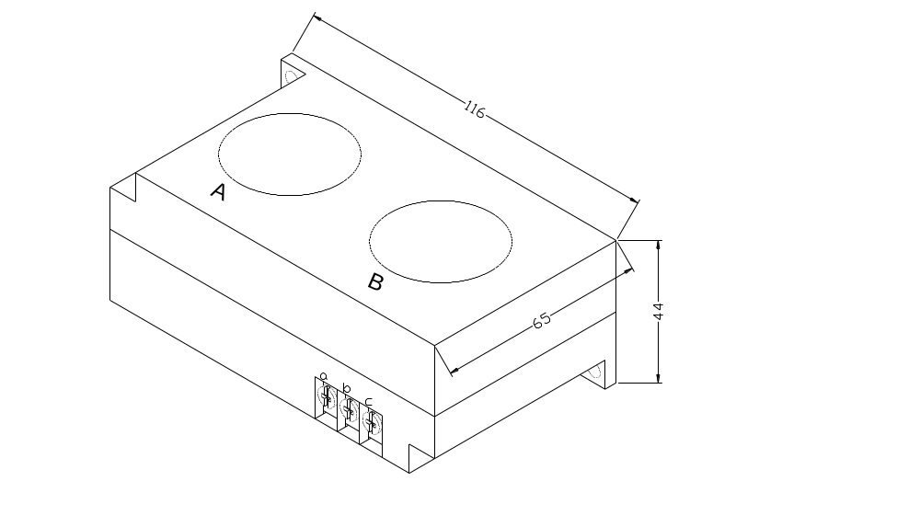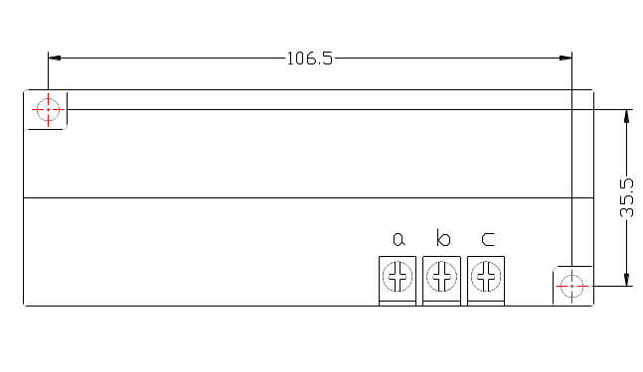

图4.1.1、CT1结构尺寸（ф36穿孔） 图4.1.2、CT1安装尺寸
②、控制器安装
控制器为盘装式安装，控制器周围应有一定的空间方便布线，具体尺寸如下：
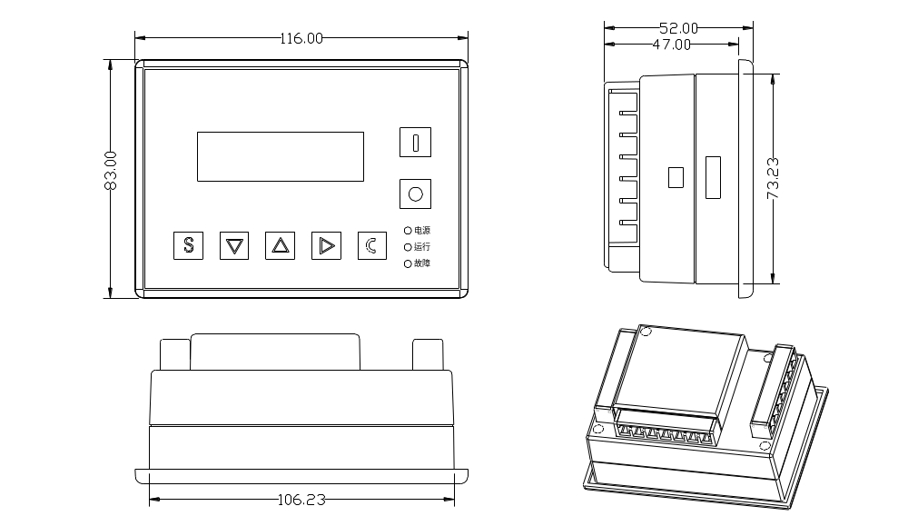
4.1.5 控制器单元结构尺寸
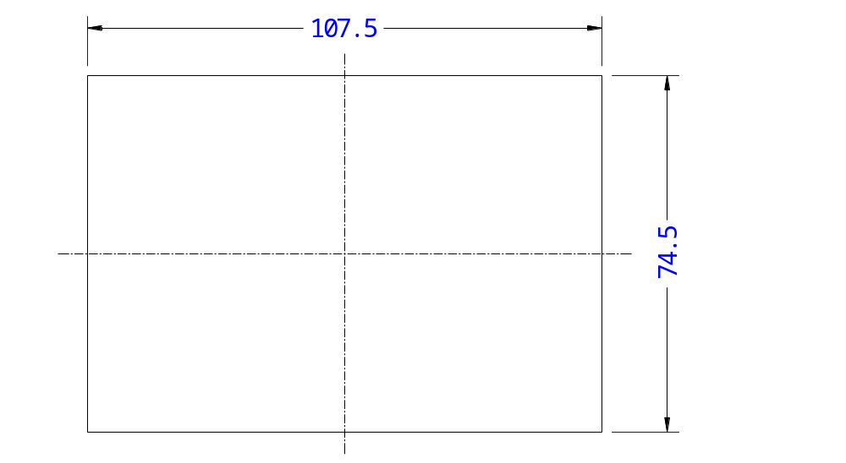图4.1.6 开孔尺寸

2、电气安装接线
14 | 13 | 12 | 11 | 10 | 9 | 8
相序A | 相序B | 相序C | 风扇继电器 | 输出公共地 | 加载继电器 | 主机继电器

1 | 电源 |  |  | 21
2 | 电源 |  | 输入公共地 | 20
3 | 压力传感器正 |  | 急停开关 | 19
4 | 压力传感器负 |  |  | 18
5 | 相电流A |  |  | 17
6 | 相电流B | 控制器正面 | 温度传感器+ | 16
7 | 相电流C |  | 温度传感器- | 15

控制器

图4.2.1、接线端子排列图
①、控制器接线端子：
1、2接AC 20V 电源；3为压力传感器正端；4为压力传感器负端；5、6、7接主电机互感器A、B、C相信号；8接主机继电器；9接加载继电器；10为输出开关量公共端子；11接风机继电器；12、13、14为相序检测输入端子；15、16接排气温度传感器；19接急停开关输入端子；20为开关量输入公共端子。
注意：配线时，电磁线圈需就近接突波吸收器。

五、控制过程

1、单机运行
①、按启动键起动：
控制器上电后有3秒自检，按启动键不能起动空压机。自检结束后按启动键主机开始起动。直接起动过程为： 8号端子闭合，KM1得电，主电机开始运行。星角起动过程为：8号端子闭合，KM2得电，11号端子闭合，KM3闭合，星角延时时间完后，11号端子失电，KM1得电，控制器角型运行。
②、自动运行控制：
主机角型运行后，开始计时，加载延时时间到后，如果系统检测到压力小于卸载压力，9号端子闭合，加载阀得电，空压机加载运行，开始给气罐供气，当系统检测到压力高于卸载压力时，9号端子断开，加载电磁阀失电，空压机空载运行。并开始累计空载运行的时间，空压机空载运行，供气压力下降，如果在空载延时时间内，系统检测到压力小于加载压力，9号端子闭合，加载阀得电，空压机又转为加载运行，如果空载运行的时间超过设定的空载延时时间， 8号端子断开，KM1失电，空压机转为空久停机，空车过久停机后，系统检测到压力小于加载压力，且空压机允许再启动时，控制器自动按起动过程重新启动空压机，如此往复循环。
在自动运行状态下，设备处于卸载状态，按一下加/卸载键，如果压力小于设置的卸载压力且离上次转入卸载状态已经经过加载延时时间后，加载继电器得电转入加载运行，直到压力高于设置的卸载压力；设备处于加载状态，按一下加/卸载键，如果压力高于设置的加载压力，加载继电器失电转入卸载运行。
③、正常停机
按停机键，加载电磁阀失电，延时一段时间（停机延时）后，主接触器失电，主机和风扇电机停止运转。
④、防频繁起动控制
按停机键停机、空车过久停机、故障停机后，不能马上起动电机，需延时一段时间(再启动延时)，才能重新启动空压机。

3、风机运行
当排气温度大于风机起动温度时，控制器启动风机运行，当排气温度小于风机停机温度时，风扇电机停止运行。

六、安全保护

1、对电机的保护
空压机控制器对主电机具有过载、缺相、不平衡保护、电压高、电压低保护。
电气故障 | 故障显示 | 引起原因
过载 | 现场故障显示“过载保护” | 负载过大、轴承磨损、其它机械故障
缺相、相序错 | 现场故障显示“相序保护” | 电源、接触器、电机缺相、相序错误
不平衡 | 现场故障显示“电流不平衡” | 接触器接触不良、电机内部开环
电压过高/低 | 现场故障显示“电压保护” | 供电电压太高>240或者太低<180。

2、排气超温保护
排气温度高于设定温度高限，控制器报警停机，现场故障显示“过热保护”。

3、空压机防逆转保护
当空压机停机时，检测到相序错误时，现场故障显示“相序保护”，不允许起动空压机。此时仅需任意交换两相电源线并看电机转向即可。

4、低温保护
系统检测到排气温度低于厂家参数中设置的低温保护值，控制器报警停机，现场故障显示“低温保护”。

5、传感器故障提示
当未接温度和压力传感器时，或传感器采样数据超出正常值时，控制器报警停机，显示“温度故障”或者“压力故障”

6、过压保护
当检测到压力大于供气停机压力时，控制器报警停机，显示“过压保护”

7、参数设置值保护
当检测到参数设置异常时，控制器报警停机，显示“参数保护”

七、常见故障的处理

1、查看现场故障
可通过控制器主界面看到故障信息，如排气温度传感器失灵时，故障界面显示：
288℃ 0.65MPa
温度故障

用户根据提示的故障信息，排除故障。

2、常见故障及原因
故障 | 引起原因 | 处理方法
过热保护 | 散热不良、少油等 | 检查通风、润滑油量等
温度故障 | 断线、PT1OO坏等 | 检查线路和PT100
相序保护 | 相序接反、断相、接触器触点坏等 | 检查线路、检查电源、接触器
过载保护 | 电压过低、管路堵塞、轴承磨损、其它机械故障、设定数据错 | 检查设定数据、检查电压、轴承、管路及其它机械故障
电流不平衡 | 电源不平衡、接触器触点坏、电机内部开环等 | 检查电源、接触器、电机
参数保护 | 参数设置错误 | 根据参数保护的错误代码，检查参数设置是否合理。进去参数设置界面修改相应参数设置值。
启动过程中出现主机过载保护 | 主机延时时间设定过小 | 重新设定主机延时时间，至少大于（星角延时+2）秒
主接触器经常动作 | 急停按钮松动；控制器受到干扰复位 | 检查接线；输出线圈是否已接突波吸收器。
一直显示“停机延时 0010秒” | 急停开关按下 | 复位急停开关

3、参数保护错误代码
代码 | 对应参数 | 设置范围
1 | 风扇启动温度 | 大于风扇停止温度，小于排温预警温度
2 | 风扇停止温度 | >10，且小于风扇启动温度
3 | 主机延时时间 | 1~100秒
4 | 加载延时时间 | 1~100秒
5 | 空载延时时间 | 1~9000秒
6 | 停机延时时间 | 1~1000秒，且不能大于等于重启延时时间
7 | 重启延时时间 | 1~1000秒
8 | 加载压力 | 0.01~2.00MPa，且小于卸载压力
9 | 卸载压力 | 0.01~2.00MPa，且大于加载压力，且小于卸载压力高限
10 | 启动方式 | 只能是0/1
11 | 星角延时时间 | 1~100秒
101 | 主机额定电流 | 0.1~900.0A
102 | 排温预警温度 | 1~150摄氏度，且小于排温停机温度
103 | 排温停机温度 | 1~150摄氏度，且大于排温预警温度
104 | 供气停机压力 | 0.01~2.00MPa，且大于卸载压力高限
105 | 卸载压力高限 | 0.01~2.00MPa，且小于供气停机压力
108 | 低温保护 | -1~-100摄氏度
109 | 电流不平衡度 | 0.1~2.0

